宿迁市中等职业学校
专业人才培养方案

学校名称 宿豫中等专业学校
专业名称 汽车电子技术应用
专业代码 660703
专门化方向 汽车机电维修

宿迁市教育局 印制

2021年9月

汽车电子技术应用专业 人才培养方案
一、专业与专门化方向
汽车电子技术应用，660703
二、入学要求与基本学制
（一）招生对象：初中毕业生及具有同等学历学生
（二）基本学制：全日制三年
（三）办学层次：中专
三、培养目标
坚持立德树人，面向汽车电子技术等相关行业企业，培养从事汽车使用、维护、修理、检测、维修接待等工作，具备汽车检测、汽车故障诊断、汽车维修、新能源汽车检修等专业能力，德、智、体、美、劳全面发展的高素质技能型人才。
四、职业面向
（一）主要岗位： (1)汽车机电维修工；(2)汽车生产线操作工；
（二）相关岗位：(1)汽车美容师；（2）汽车营销员
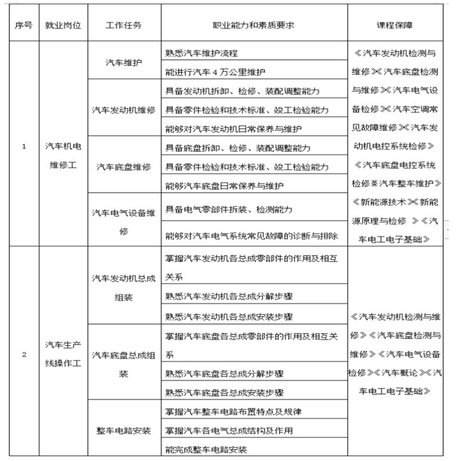
（三）具体岗位和能力分析如下：

五、培养规格
（一）职业素质
1.有良好的职业道德 ，能自觉遵守行业法规、规范和企业规章制度。
2.具有良好的人际交往与团队协作能力。
3.吃苦耐劳，工作责任感强，工作执行力强。
4.具备较强的获取信息、分析判断和学习新知识的能力。
5.具有积极的职业竞争和服务的意识。
6.具有较强的安全文明生产与节能环保的意识，
(二)专业知识和技能
1.掌握计算机基础知识和操作技能。
2.掌握汽车发动机、底盘、车身电器的结构和工作原理。
3.掌握新能源汽车基础知识，并能进行简单的检修作业。
4.掌握汽车电工电子基础知识，能识读汽车电路图，并能进行简单电器零件的检测。
5.能够阅读简单的汽车维修设备使用说明书和汽车维修技术资料。
6.能进行汽车维护作业。
7.能完成汽车发动机、手动变速器总成大修及部件检修。
8.能完成汽车制动系统、悬架转向系统总成及部件检修。
9.能完成汽车车身电器系统、空调系统总成及部件检修。
10.能完成汽车发动机电器及控制系统总成及部件检修。
11.具有制订和实施简单维修作业方案的能力，能分析、排除车辆常见的简单故障。
12.能对本人完成的维修作业内容进行维修质量检验和评价。
13.能通过语言表达使客户清楚维修作业的目的和为客户提供用车建议;能通过语言或书面表达方式就工作任务与合作人员或部门之间进行沟通。
14.熟知汽车贴膜、打蜡、清洗等汽车美容相关流程。
15.掌握汽车整车与配件、二手车的销售流程。

六、课程设置与教学要求
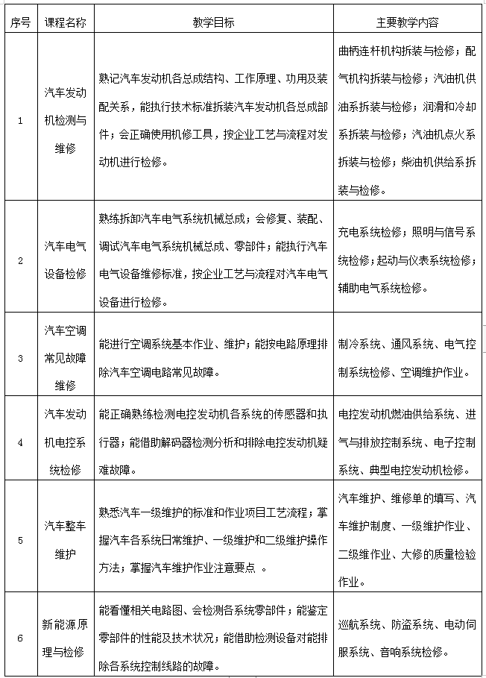

七、教学安排
（一）教学活动时间分配表
学年 | 学期 | 学期  总周数 | 理论（理实一体） | 实践（集中实习） |  | 考核
 |  |  | 教学周数 | 教学周数 | 教学内容
一 | 1 | 20 | 16 | 2 | 电子焊接实训  汽车驾驶实训 | 2
 | 2 | 20 | 16 | 2 | 发动机拆装实训  传动系拆装实训 | 2
二 | 3 | 20 | 16 | 2 | 转向、制动、行使系实训  车身电器故障检测 | 2
 | 4 | 20 | 15 | 3 | 电气控制总成认识实训  空调系统实训 | 2
三 | 5 | 20 | 15 | 3 | 学测技能训练 | 2
 | 6 | 20 | 0 | 20 | 顶岗实习 | 0
总计 |  | 120 | 78 | 32 |  | 10

（二）技能训练项目安排表
序号 | 技能训练项目名称 | 学期 | 周数（学期课时） | 考核目标与要求
1 | 焊接 | 1 | 1 | 通过单项技能考核
2 | 汽车驾驶 | 1 | 1 | 通过单项技能考核
3 | 发动机拆装 | 2 | 1 | 通过单项技能考核
4 | 传动系拆装 | 2 | 1 | 通过单项技能考核
5 | 转向、制动、行使系拆装 | 3 | 1 | 通过单项技能考核
6 | 车身电器故障检测 | 3 | 1 | 通过单项技能考核
7 | 电气控制总成认识实训 | 4 | 1 | 通过单项技能考核
8 | 空调系统实训 | 4 | 2 | 通过单项技能考核
9 | 学测技能训练 | 5 | 3 | 通过省级学测技能考核
10 | 顶岗实习 | 6 | 20 | 通过顶岗实习考核

- 教学进程安排表
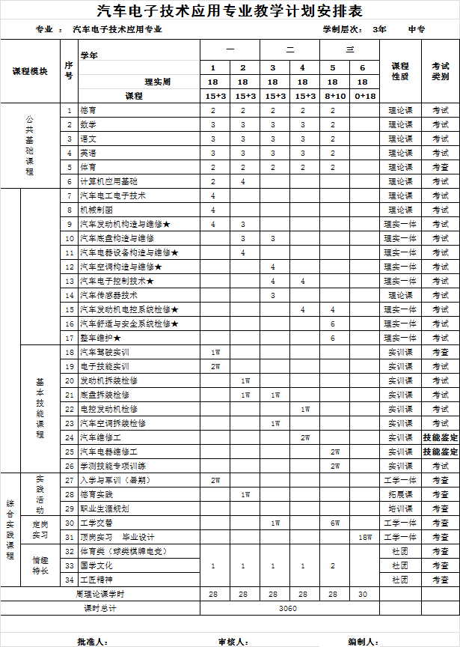
注：表中标“★”的为主要专业核心课
八、实施保障
（一）师资队伍
鼓励支持教师定期到企业交流、培训；积极引进企业、社会具备培训经验的技能人才到校任教。专兼职教师队伍学历、职称、年龄结构合理，其中“双师型”教师应不低于30%，并设有业务水平较高的专业带头人。
（二）教学设施
1.本专业教室、一体化学习站具有数字化教学网络，实现多媒体教学。所有专业主干课程建成了多媒体教学课件，并将逐步完善考核题库。
2.校内实践教学条件配置与要求
实训（验）场室 | 主要实训项目 | 主要仪器、设备（软件）
发动机模块 | 发动机零能件认知、发动机的拆装 | 汽车发动机及零部件若干、发动机运行实训台、发动动机翻转台架、拆装工作台、拆装工具、发动机零件展示柜等
汽车空调模块 | 手动空调 | 手动空调实训台、冷媒加注机、检测与维护设备
 | 自动空调 | 自动空调实训台、冷媒加注机、氟利昂加注表、检测与维护作业设备
汽车电气模块 | 全车电气系统 | 电子巡航系统台架、汽车起动系统台架、安全气囊系统、倒车雷达系统等
电控发动机模块 | 电控汽油发动机、汽车故障诊断 | 电控汽油发动机试验台、汽车故障诊断仪、电控发动机点火系统系统示教板
仿真模拟模块 | 系统检测、故障诊断排除 | 电脑、仿真软件
3.校外实践教学条件配置与要求
实训基地 | 基地提供的技术服务项目
长城汽车（泰州）分公司 | 整车装配实习 汽车性能检测实习 汽车焊接实习
上汽大通（无锡）分公司 | 整车装配实习 汽车性能检测实习 汽车焊接实习
上汽大众（南京）分公司 | 整车装配实习 汽车性能检测实习 汽车焊接实习
上汽荣威（南京）分公司 | 整车装配实习 汽车性能检测实习 汽车焊接实习
（三）教学资源
1.教材
选择中职或者高职高专教材，优先选用汽车类职业教育国家规划教材，鼓励有特色和创新的校本教材；并具有一定数量的专业图书与刊物。
2.信息网络教学条件
学校建设有充足的多媒体教室，网络覆盖全校各个教学实训场所，能够满足该专业充分利用多媒体、网络课程资源开展教学的需要。
九、质量管理
根据中等职业学校的要求，强调学生既掌握扎实的专业理论知识，又具备过硬的实际操作能力，教学方式以讲授，实训为主，也注意学生自学能力的培养。
（一）公共基础课程实施性教学要求
序号 | 课程名称 | 主要教学内容和要求
1 | 德育 | 依据《中等职业学校德育教学大纲》开设，并注重培养学生爱国主义、仁爱精神、进取精神、自律意识和自立精神等在本专业中的应用能力。（备注：一年级主要学习“职业生涯规划”，二年级主要学习“职业道德与法律”，三年级主要学习“经济政治与社会”，四年级主要学习“哲学与人生”）。
2 | 语文 | 依据《中等职业学校语文教学大纲》开设，并注重培养学生理解运用语言文字、日常生活和岗位需要的现代文阅读能力、写作及口语交际能力、养成良好的个性及健全的人格等在本专业中的应用能力。
3 | 数学 | 依据《中等职业学校数学教学大纲》开设，并注重培养学生基本运算能力、空间想象、数形结合、逻辑思维能力、分析及解决问题能力等在本专业中的应用能力。
4 | 英语 | 依据《中等职业学校英语教学大纲》开设，并注重培养学生阅读简单英文资料、简单英语应用文写作及口语表达等在本专业中的应用能力。（备注：一、二年级主要学习基础英语，三、四年级主要学习专业英语）。
5 | 计算机应用基础 | 依据《中等职业学校计算机应用基础教学大纲》开设，让学生了解计算机的基本组成；掌握计算机基础知识、基本使用方法；能够正确处理文字信息；能够正确处理数据信息；会排除计算机的简单故障。
6 | 体育与健康 | 依据《中等职业学校体育与健康教学大纲》开设，并注重培养学生健康人格、体能素质及强健身体等在本专业中的应用能力。（备注：一、二、三年级注重体能训练，四年级注重军事训练）。

（二）专业（技能）主干课程实施性教学要求
课程名称  （课时） | 主要内容 | 能力要求
汽车机械基础 | 1.制图的基本知识、几何作图、投影作图  2.零件图、常用零件的画法  3.装配图、互换性与技术测量  4.机械运动的基本规律  5.常用机构和机械传动 | 1.了解剖视、剖面及其规定画法  2.了解常用的机构和机械零件  3.掌握液压系统中各元件的构造和作用原理  4.能识读汽车较为简单的零件图  5.会分析、选用机械零部件及简单机械传动装置
汽车电工电子技术 | 1.电路的基本概念与基本定律  2.交、直流电路的基本原理  3.电路常用的分析方法  4.安全用电常识  5.PN结及其单向导电性  6.汽车电器常用电子元件及电路知识 | 1.了解电工电子的主要内容及作用  2.掌握电路的基本定律  3.掌握汽车电器上常用电子元件及电路知识  4.能对汽车常见开关、电容、电阻、二极管及三极管等元件进行检测
汽车识图 | 1工程语言  2零件基本表达方法  3识读零件图  4识读汽车组件装配图四个模块 | 1了解工程语言  2掌握零件基本表达方法  3掌握识读零件图  4掌握识读汽车组件装配图四个模块
汽车发动机构造与维修 | 1.曲柄连杆机构结构和工作原理  2.配气机构结构和工作原理  3.冷却系统的结构和工作原理  4.润滑系统结构和工作原理  5.汽油发动机电子控制系统的组成及功能  6.汽车发动机各传感器的结构与工作原理  7.汽车发动机各执行器的结构与工作原理 | 1.了解发动机的构造和原理  2.掌握汽车发动机各部分组成、原理及检修方法  3.能进行发动机的拆装  4.会进行汽车发动机简单故障的诊断与排除
汽车底盘构造与维修 | 1.汽车传动系统  2.离合器  3.变速器  4.汽车行驶系统  5.汽车转向与悬架系统  6.汽车制动系统 | 1.转向、制动、悬架的结构和工作原理  2.掌握离合器、变速箱、传动轴及碰撞元件、万向节、驱动桥、四轮驱动各总成的结构和工作原理  3.能进行轮胎的更换  4.能进行手动变速器、传动轴、主减速器、差速器的拆装  5.会进行汽车的四轮定位，并进行必要的调整
汽车电器构造与维修 | 1.汽车电源系  2.汽车起动系统  3.汽车点火系统  4.汽车照明与信号系统  5.汽车辅助电器设备  6.全车电路 | 1.了解汽车电源供应系统、起动系统、车辆点火系统的结构  2.掌握汽车起动系统、点火系统的工作原理  3.能进行蓄电池的检测、蓄电池的充电、交流发电机的检测、起动机的检测  4.会正确诊断与排除起动机、点火系统的故障
汽车维护 | 1.车辆维护业务接待  2.汽车维护工具使用  3.车售前检验  4.车辆日常维护  5.车辆5 000km维护  6.车辆20 000km维护  7.车辆40 000km维护 | 1.了解汽车维护的意义和目的  2.掌握汽车维护周期和维护检查类型、定期维护的基础知识  3.能按正确的顺序、规范进行一级、二级、专项维护作业  4.会正确使用汽车维护设备、工具
汽车性能的检测 | 1.汽车发动机技术状况检测  2.汽车底盘技术状况检测  3.汽车安全性能检测  4.汽车环保性能检测 | 1.了解国家的相关政策与法规  2.掌握汽车常用检测设备的使用方法  3.能检测、调整汽车车轮定位  4.会进行汽车尾气的检测和调整  5.会进行汽车前照灯的检测和调整
汽车故障诊断与排除 | 1.汽车故障检测与诊断的认识  2.发动机不能启动故障诊断  3.发动机加速不良故障诊断  4.发动机尾气超标故障诊断  5.汽车起步发抖故障诊断 | 1.了解各种诊断仪器的基本特征和主要技术参数  2.掌握汽车专用万用表、汽车诊断仪的使用方法  3.能运用汽车专用各类诊断设备正确判断电控发动机各传感器、执行器的性能  4.会正确使用汽车专用万用表、汽车专用诊断仪
汽车空调 | 1.汽车空调制冷系统的检修  2.汽车空调控制系统的检测  3.汽车空调故障诊断与排除  4.制冷剂的泄放、添加、抽真空  5.汽车空调取暖系统的检修 | 1.了解汽车空调的构成与基本控制原理  2.掌握汽车空调的作用与检修方法  3.能对汽车空调常见故障进行诊断与排除  4.会对汽车空调进行维护
汽车维修工训练与考级 | 1.汽车维修工四级职业标准要求的理论知识和技能操作内容 | 1.具备汽车维修中级工的水平
（三）教学管理与教学改革
专业要积极推进课程教学评价体系改革，突出能力考核评价方式，建立由形式多样化的课程考核形式组成的评价体系，积极吸纳行业企业和社会参与学生的考核评价，通过多样式的考核方式，实现对学生专业技能及岗位技能的综合素质评价，激发学生自主性学习，鼓励学生的个性发展以及培养其创新意识和创造能力，更有利于培养学生的职业能力。
所有课程在教学过程中或完成教学目标时进行知识和技能考核，合格者取得该课程的学分。
评价体系包括：笔试、实践技能考核、项目实施技能考核、岗位绩效考核、职业资格技能鉴定（或厂商认证）、技能竞赛等多种方式。每门课程评价根据课程的不同特点，采取其中一种或多种考核方式相结合的形式进行。
1．笔试：适用于理论性比较强的课程。考核成绩采取百分制，该门课程不合格，不能取得相应学分，由专业教师组织考核。
2．实践技能考核：适用于实践性比较强的专业课程。技能考核应根据应职岗位技能要求，确定其相应的主要技能考核项目，由专兼职教师共同组织考核。
3.项目实施技能考核：综合项目实训课程主要是通过项目开展的，课程考核旨在评价学生综合专业技能掌握的情况及工作态度及团队合作能力，因而通常采取项目实施过程考核与实践技能考核相结合进行综合评价，由专兼职教师共同组织考核。
4.岗位绩效考核：在企业中开设的课程，如顶岗实习等，由企业与学校进行共同考核，企业考核主要以企业对学生的岗位工作执行情况进行绩效考核。
5.职业资格技能鉴定：本专业还引入了职业资格鉴定来评价学生的职业能力，学生参加职业资格认证考核，获得的认证作为学生评价标准。
6.技能竞赛：积极参加国家、省、市各有关部门及学校组织的各项专业技能竞赛，根据竞赛所取得的成绩作为学生评价标准，并计入相对应课程考核评价体系。
十、毕业要求
综合评价（社会评价、学校评价、家长评价）学业成绩合格，给予毕业，颁发中等职业学校毕业证；职业技能鉴定相应工种考核合格，颁发相应工种中级工技术等级证。
十一、编制说明
1．编制依据
本方案在行业及企业资深专业人士，企业实践专家，企业培训或人力资源管理人士组成的专业及课程开发咨询委员会的指导下，以综合职业能力为核心，以国家职业标准、专业标准、课程标准为依据，以典型工作任务为载体，对接地方产业发展，以培养全面发展的高素质技能人才为目标。
2．课时分配及教学进度
本方案课时分配在实施计划中可依据实际情况作适当调整，但比例不超过5%；晚自习课时未列入其中，可作为机动学时，或素质课学时，适当增加社会实践等第二课堂活动学时；实习实训课时，可视实际情况可适当再增加。
各课程的教学进程，原则上不要调整，实际需要调整的也不得超过5%；实习教学进度在实施方案中要有进一步的计划，包括校内实习、校外实习（工学结合、顶岗实习）都要制定详细教学计划，严控教学进度。
3．开发团队
牵头单位及成员：宿豫中等专业学校，陈树国、陈科研、毕长坚、吴壮。
参与单位及成员：无锡汽车工程高等职业技术学校，蒋红枫；苏州建设交通高等职业技术学校，徐兴振；盐城生物工程高等职业技术学校，王亮；江苏省徐州市中等专业学校，石勇；南京交通职业技术学院；程丽群；江苏电子信息职业学院，汪东明；汽车维护与修理杂志社，李东江。

十二、申报学校和主管部门意见
1、申报学校对拟定方案的意见
（学校公章）
年 月 日

2、申报学校主管部门审核意见
（主管部门公章）
年 月 日

3、市教育局审核意见
（公章）
年 月 日

